Stage de Yoga à Sicile
Du 19 au 26 Octobre 2024
Avec Alexa

Danena Sicile est une ferme du 19ème siècle,- La Masseria - située dans un magnifique paysage naturel dans le sud-est de la Sicile, entourée par la mer Méditerranée.
Entourant ce magnifique domaine, se trouvent quelques-unes des plus
belles plages et des sites historiques tels que Noto, Syracuse, Modica, Scicli et Ibla.

La température moyenne en Sicile en octobre pendant la journée est comprise entre 21 et 25 degrés et le soir autour de 14 degrés. Cette région bénéficie de beaucoup de soleil et de précipitations minimes pendant cette période, c'est donc le moment idéal pour profiter de ces magnifiques paysages.

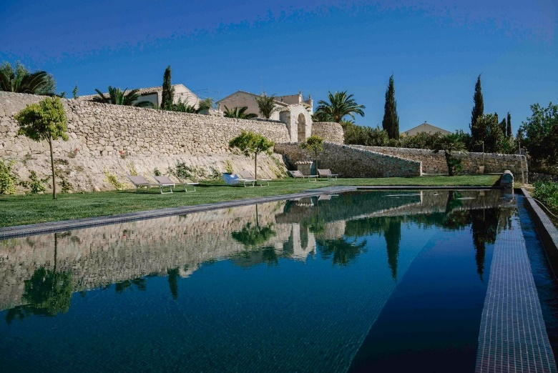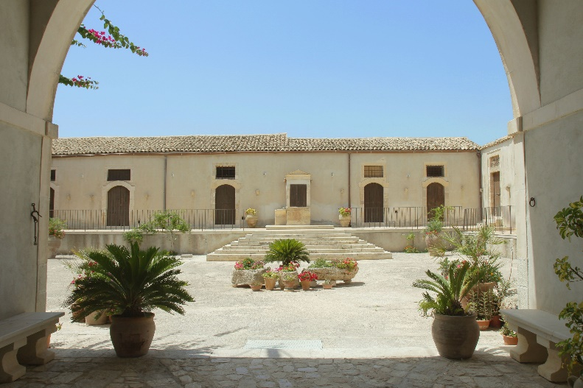
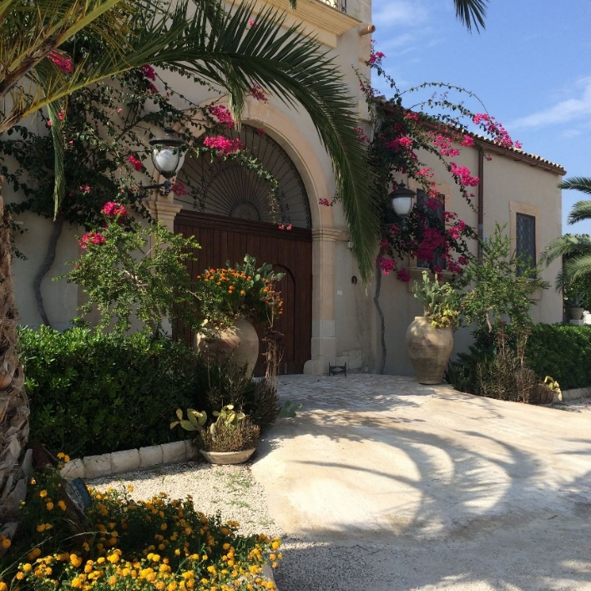

Ce lieu est dédié à l'organisation de retraites de yoga de qualité centrées sur la nature, la détoxification, le bien-être, l'alimentation saine et la relaxation.

Le site sera entièrement privatisé pour notre groupe, afin que vous puissiez vous détendre dans des beaux espaces dédiés tels que les terrasses ou au bord de la piscine.

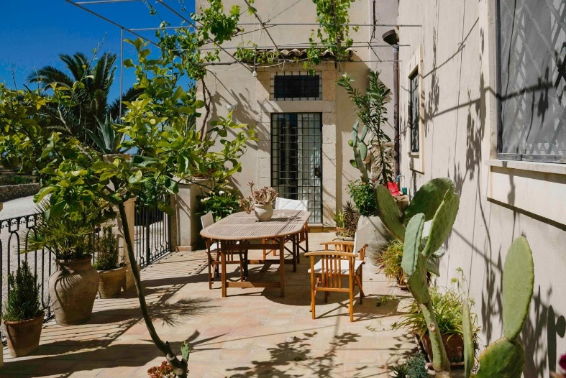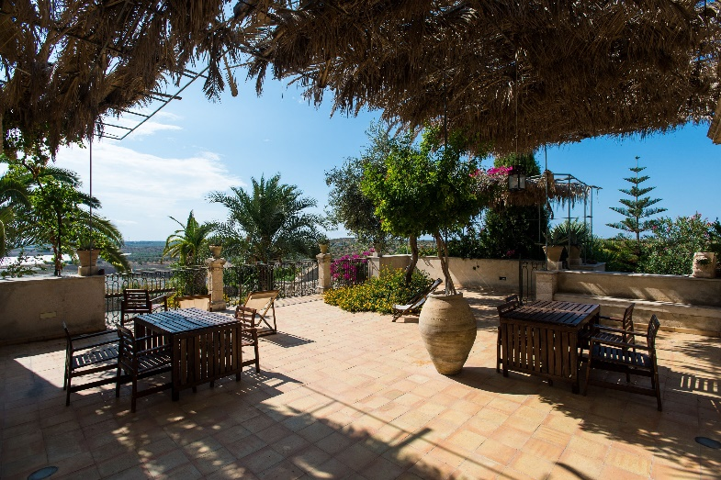

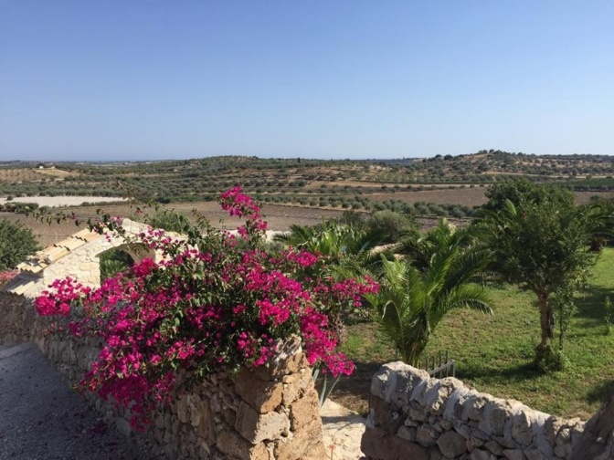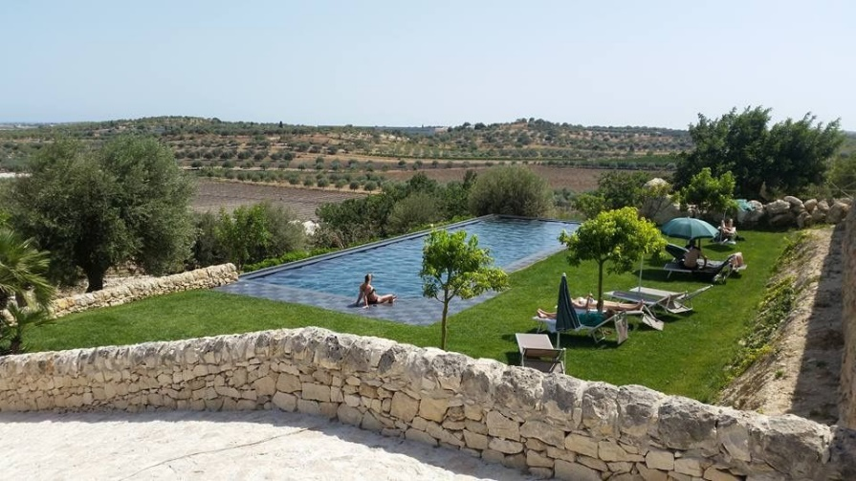

Yoga

Nous profiterons de nos cours de yoga le matin et le soir, soit dans le spacieux studio de yoga intérieur, soit sur la terrasse extérieure donnant sur le magnifique paysage naturel.

Nous commencerons notre pratique matinale avec Surya Namaskara avec les mantras bija, shat kriya et pranayama. Nous passerons ensuite à nos postures de yoga qui seront soigneusement planifiées pour permettre une progression maximale en alignement, souplesse et force au cours de la semaine.

Le soir, nous nous détendrons avec le yin yoga qui nous aidera à libérer les tensions profondes et à unifier le corps et l'esprit.

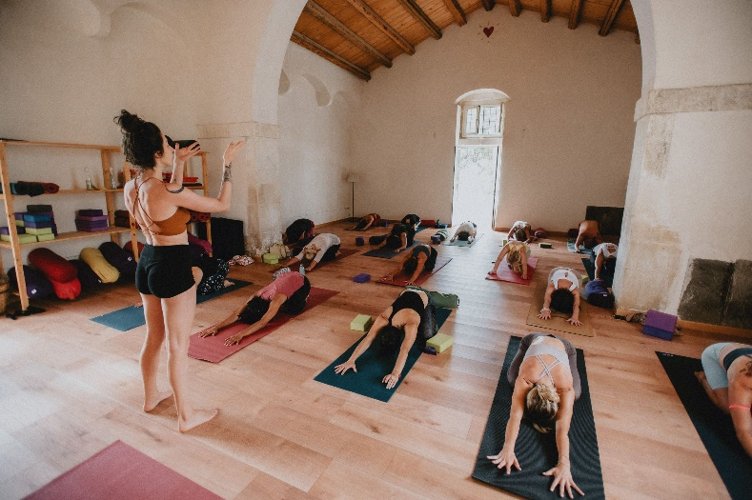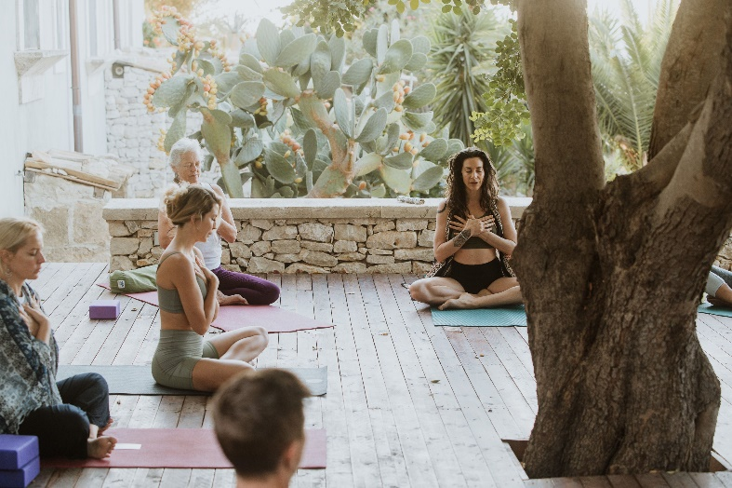

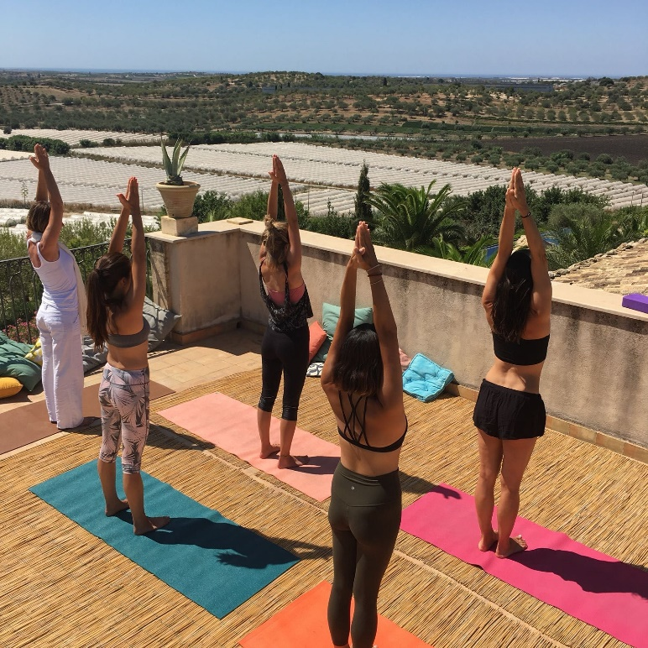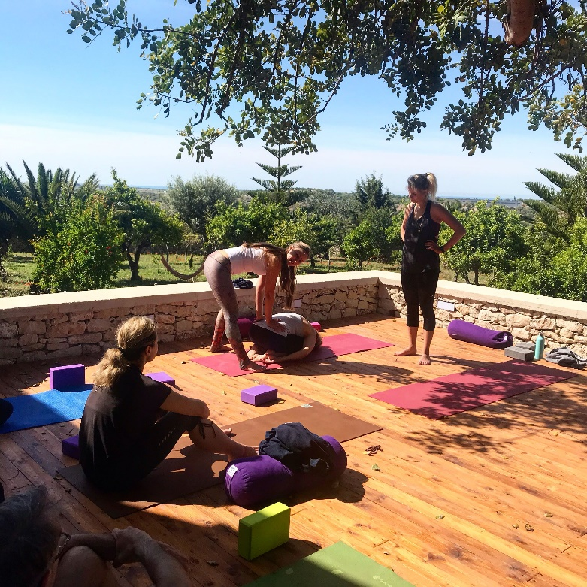

Les appartements

La Masseria propose 6 appartements et 12 chambres, chaque chambre est unique et elles sont meublées avec goût. Pour votre confort toutes les chambres sont équipées de draps et serviettes en coton égyptien. Des produits sanitaires bio sont equalement à votre disposition. Les chambres sont equipées de wifi.
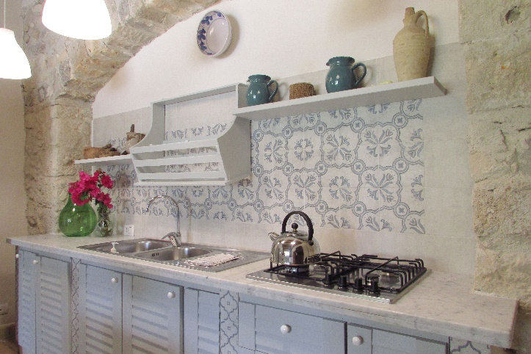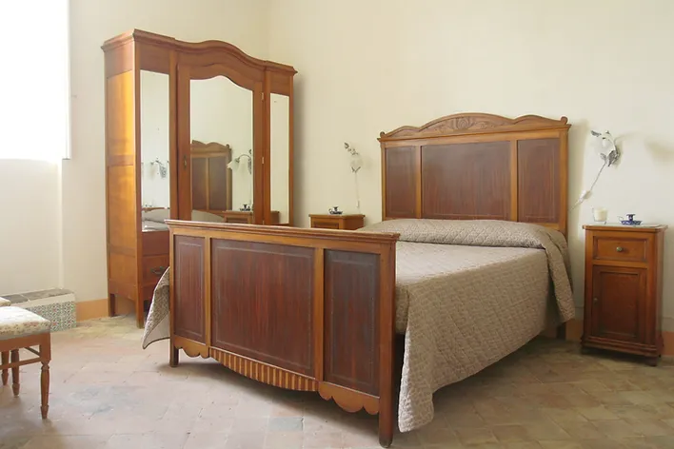

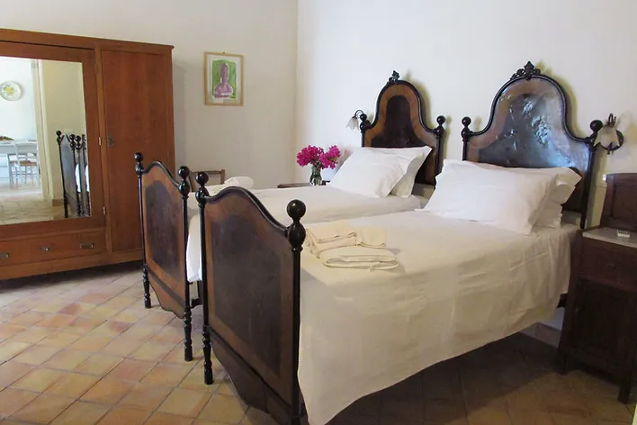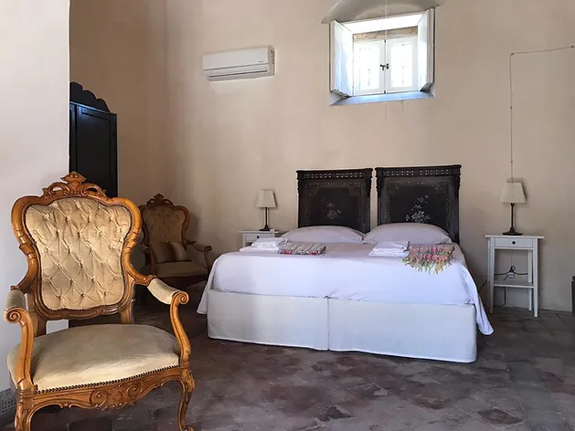

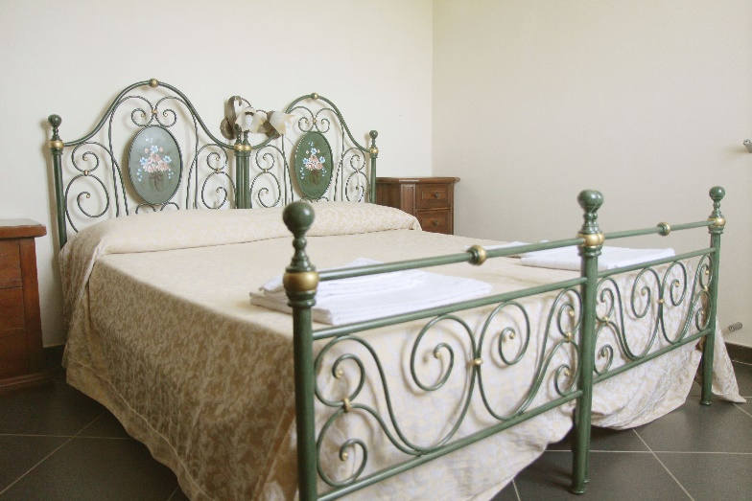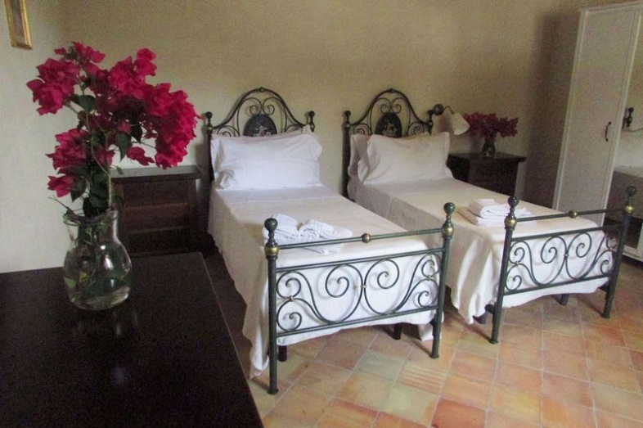

Les repas

Les repas proposés sont soit végétariens, végétaliens ou pescétariens, préparés avec des ingrédients nourrissants d'origine locale. Les repas sont préparés dans le style italien classique de la région locale et vous assureront une sensation de santé et d'équilibre.

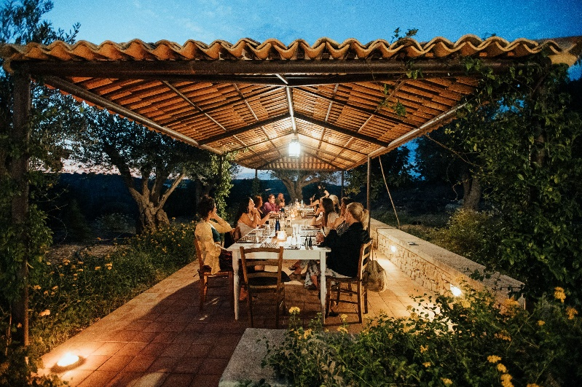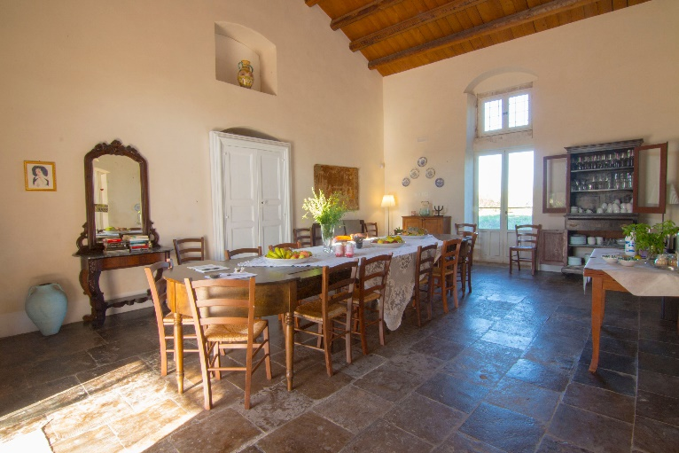

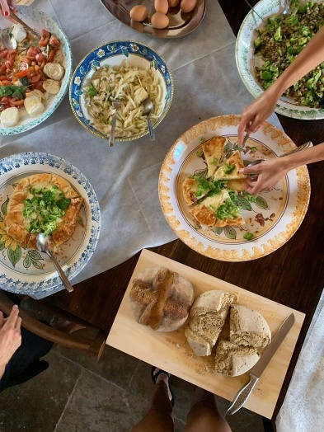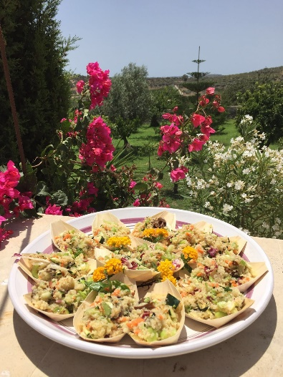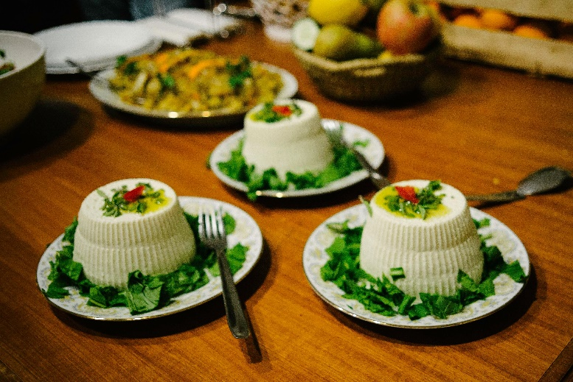

Visite à Siracuse - Ortagia

Nous ne pouvons pas exclure un voyage dans la magique Syracuse. Le site archéologique et l'oreille de Dionysos font de cette ville l'une des plus anciennes d'Europe. Nous participerons à une visite guidée de ce site historique.
Veuillez noter que des taxis d’aller et de retour sont à votre charge. Comme nous partagerons les coûts, cela sera d'environ 20 euros par personne. Assurez-vous d'apporter un peu d'argent supplémentaire pour les achats que vous pourriez effectuer.

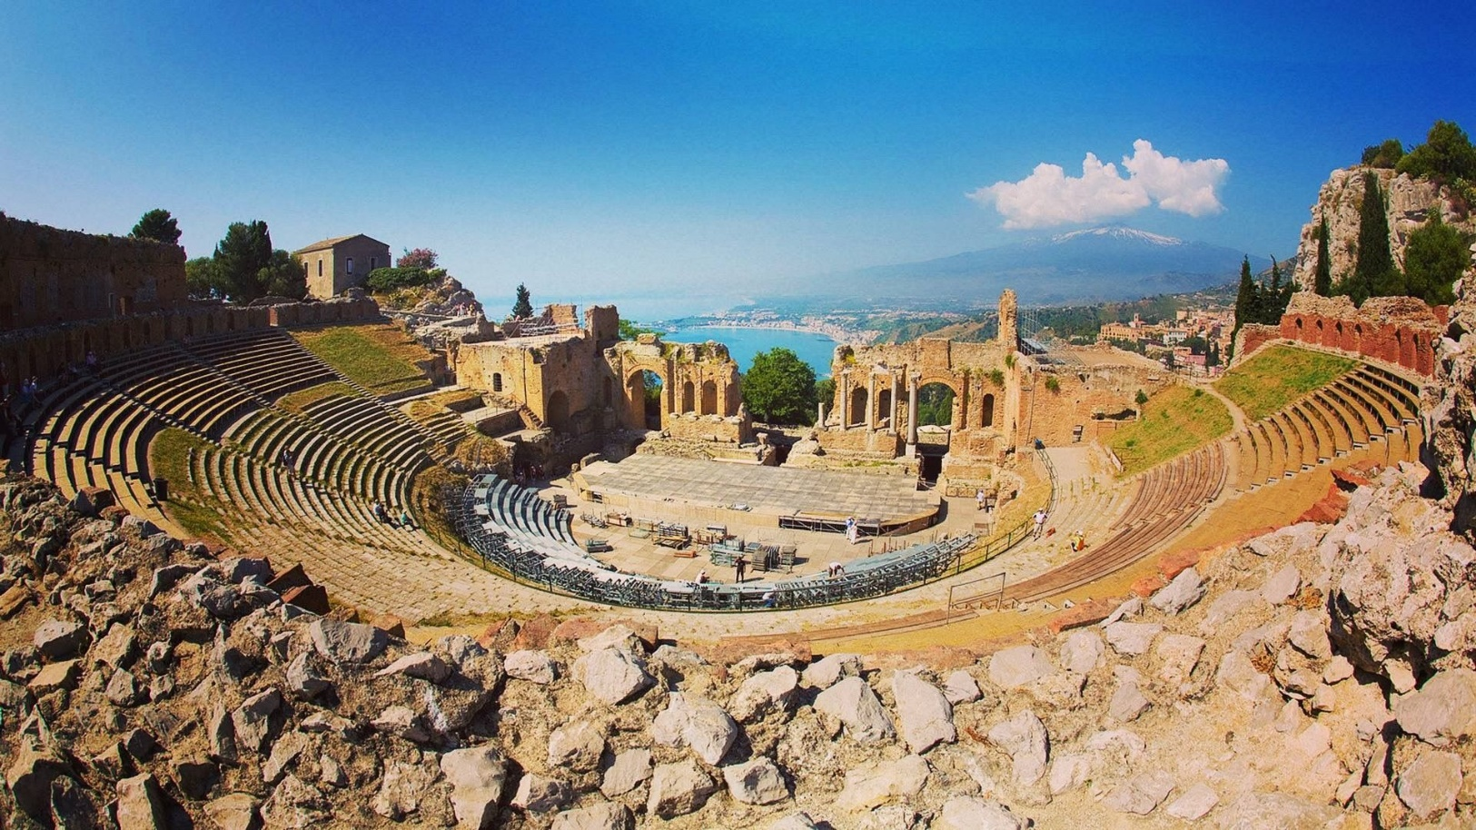

Bain sonore

Le dernier soir de notre séjour, nous profiterons d'un bain sonore. Il s'agit d'une pratique ancienne où le son des gongs et des bols tibétains crée une vibration curative qui favorise la relaxation et aide à réaligner les énergies du corps. La meilleure partie ? Vous n’avez rien d’autre à faire que de vous allonger, de vous mettre à l’aise et de profiter.

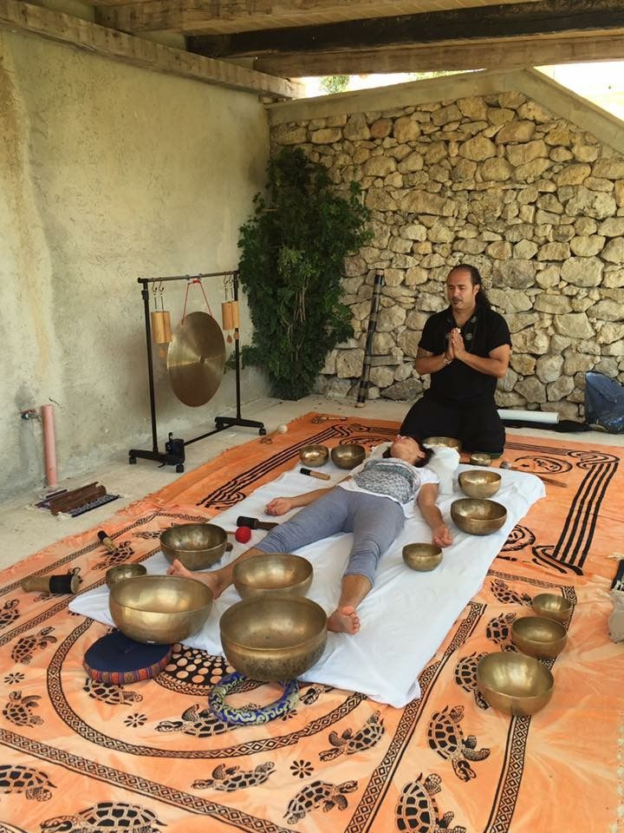

Cours de cuisine Italien

La chef Giovanna propose des cours de cuisine italienne. S'il y a suffisamment de personnes intéressées (minimum 15 personnes), cela pourrait être une activité amusante à essayer.

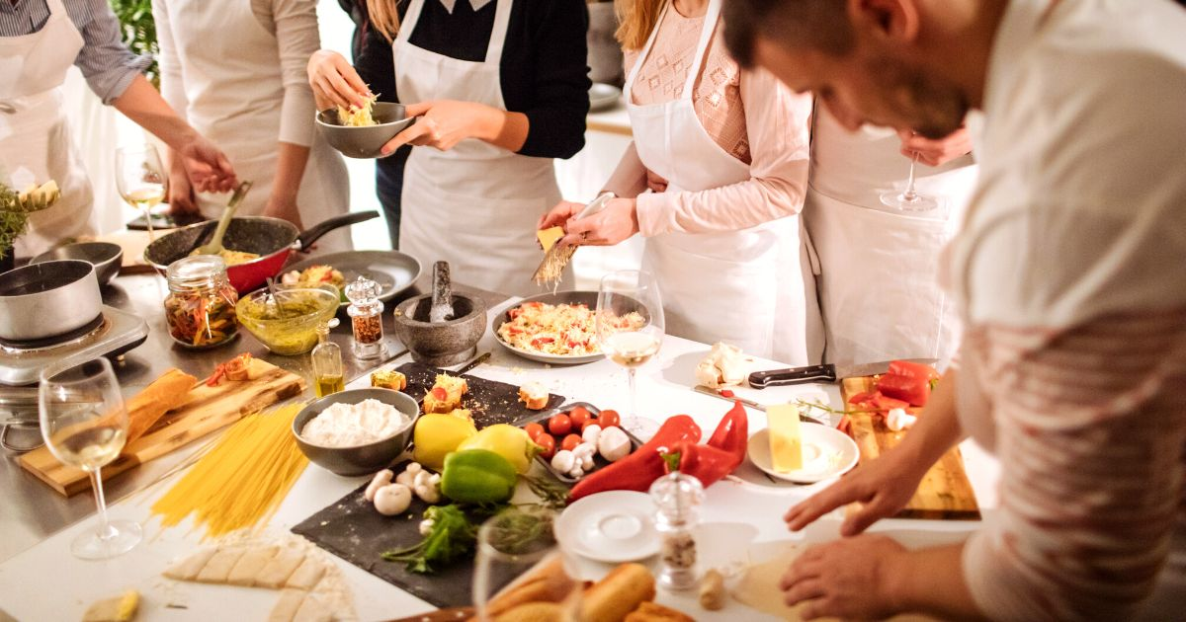

Les massages

Pendant vos temps libres, des massages peuvent être organisés pour les personnes intéressées. Le massage aide à libérer les toxines et à améliorer la circulation et c'est donc un bon complément aux cours de yoga.

Les massages disponibles sont :

Massage des tissus profonds
Massage ayurvédique
Massage relaxant.

Tous les massages sont à 70 euros et cette somme sera payable directement à la thérapeute en espèces.

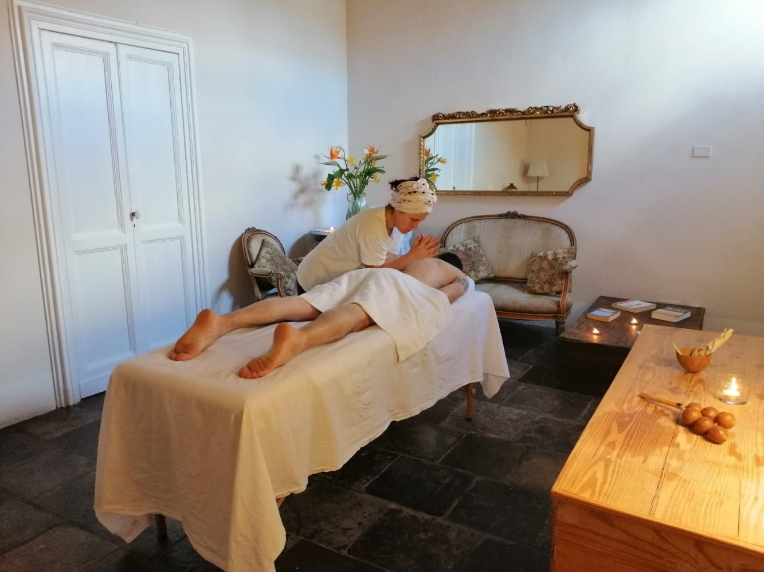

Les plages

La plage de San Lorenzo est non seulement la plage la plus proche mais aussi l’une des plus belles. Il est recommandé de visiter Cittadella dei Maccari - Strada IX. Des taxis peuvent être organisés pour ceux qui souhaitent faire un peu d'exploration.

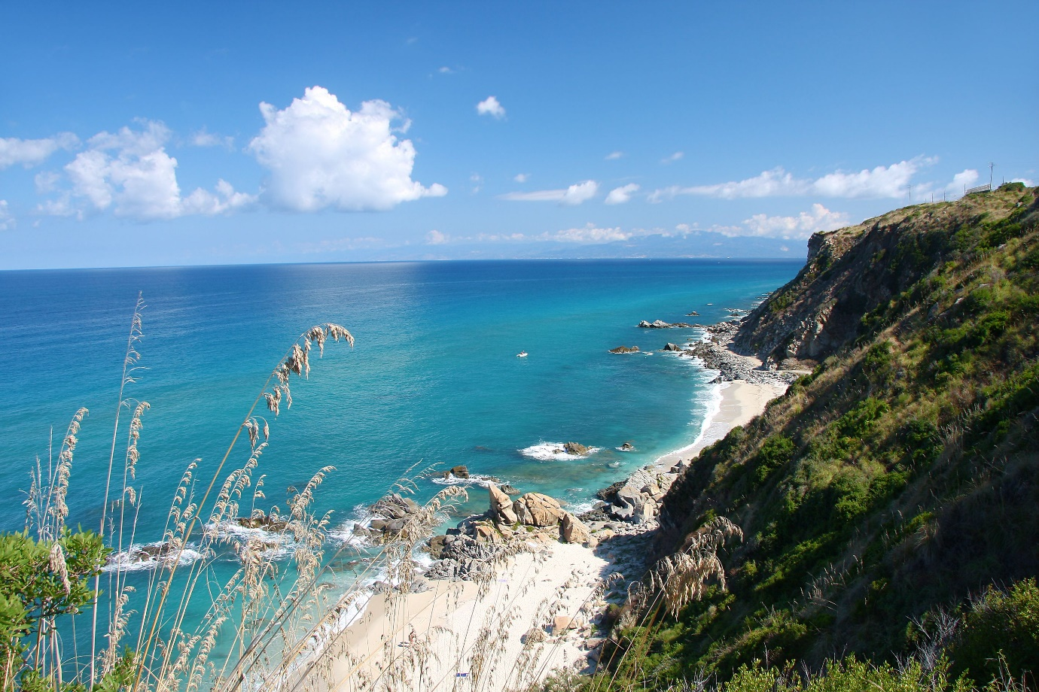
Le Programme

Voici un aperçu de ce à quoi ressemblera notre semaine.
Ce n'est pas la planification finale, donc de petits changements pourraient être apportés.

Samedi 19/10 :
- 15h00 - Arrivée - Temps libre
- 19h30 - Repas du soir

Dimanche 20/10 :
- 07h30 – Réveil avec thé, café et fruits
- 08h30 – Yoga matinale
- 11h00 – Brunch
- 12h00 – Temps libre (nous pouvons organiser les massages)
- 17h30 – Yoga doux / yin yoga
- 19h30 – Repas du soir

Lundi 21/10 :
- 07h30 – Réveil avec thé, café et fruits
- 08h30 – Yoga matinale
- 11h00 – Brunch
- 12h00 – Temps libre (nous pouvons organiser les massages)
- 17h30 – Yoga doux / yin yoga
- 19h30 – Repas du soir

Mardi 22/10 :
- 07h30 – Réveil avec thé, café et fruits
- 08h30 – Yoga matinale
- 11h00 – Brunch
- 12h00 – Temps libre (nous pouvons organiser les massages)
- 17h30 – Yoga doux / yin yoga
- 19h30 – Repas du soir

Mercredi 23/10 :
- 07h30 – Réveil avec thé, café et fruits
- 08h30 – Yoga matinale
- 11h00 – Brunch
- 12h00 – Sortie à Siracuse
- 19h30 – Repas du soir

Jeudi 24/10 :
- 07h30 – Réveil avec thé, café et fruits
- 08h30 – Yoga matinale
- 11h00 – Brunch
- 12h00 – Temps libre (nous pouvons organiser les massages)
- 17h30 – Yoga doux / yin yoga
- 19h30 – Repas du soir

Vendredi 25/10 :
- 07h30 – Réveil avec thé, café et fruits
- 08h30 – Yoga matinale
- 11h00 – Brunch
- 12h00 – Temps libre (nous pouvons organiser les massages)
- 17h30 – Bain sonore
- 19h30 – Repas du soir

Samedi 26/10 :
- 07h30 – Réveil avec thé, café, petit déjeuner
- 09h00 – préparation pour le départ

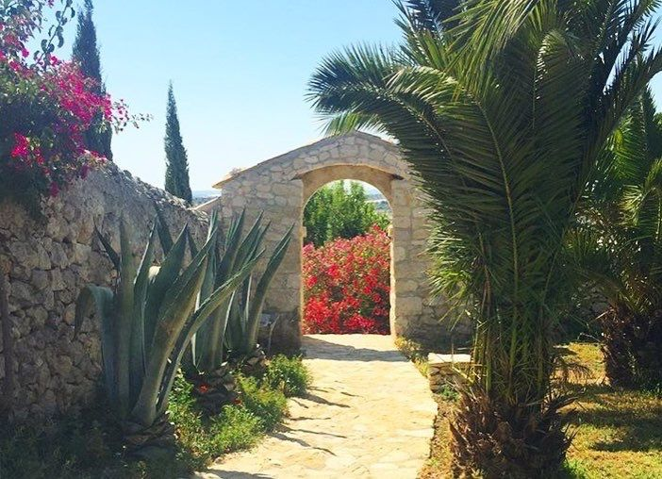

Les tarifs

Prix pour le stage

1350 euros par personne

Ce prix comprend tous les repas, l’hébergements, les cours de yoga, l'utilisation du studio et de son équipement, l'accès à la terrasse et la piscine, la visite guidée de Syracuse, le bain sonore et tous les frais d'organisation.

Un acompte non remboursable de 300 euros sera nécessaire pour réserver votre place. Les places sont limitées alors réservez sans tarder !

Il est possible de payer en plusieurs fois, si vous le souhaitez merci de me contacter afin que nous puissions trouver une solution adaptée pour vous.

Les vols
Veuillez noter que le prix de vos vols aller-retour n'est pas inclus. Le prix estimé des vols d’aller-retour entre Paris et l’aéroport de Catane est estimé entre 150 euros et 350 euros en fonction de vos besoins individuels.

Transfert depuis/vers l'aéroport de Catane aller simple.

Les transferts entre l'aéroport de Catane et le lieu peuvent être organisés à l'avance. Il est moins cher de partager un taxi, comme indiqué ci-dessous.

Une personne - 110 euros
Jusqu’à 3 personnes – 120 euros
4 à 5 personnes – 140 euros
Jusqu’à 8 personnes – 150 euros

Une fois toutes les inscriptions complétées je créerai un groupe Whats App afin que vous puissiez mieux organiser vos arrivées et transferts taxis entre vous.


Tous les niveaux de yoga sont les bienvenus, des débutants aux super yogis !

Choisissez votre appartement

L'appartement sera attribué selon le principe du premier arrivé, premier servi. Toutes les chambres sont partagées par deux personnes, soit avec un lit double queen, soit avec deux lits simples.
Si vous souhaitez avoir une chambre pour vous seul, cela est possible moyennant un supplément.
Toutes les chambres avec deux lits simples peuvent être transformées en lits doubles

Apartement 1

3 chambres et 2 salles de bains

Terrasse
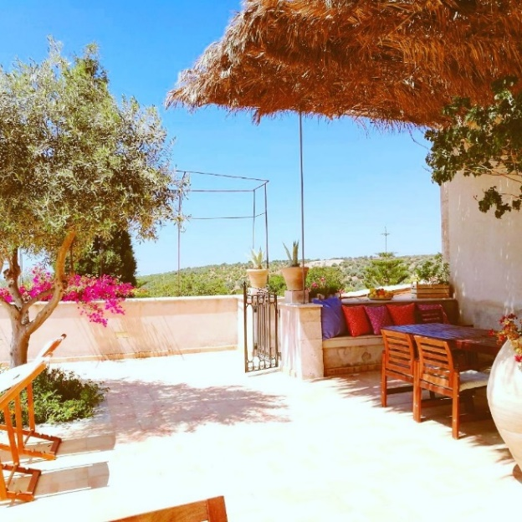

Chambre 1
Deux lits simples ou un lit double

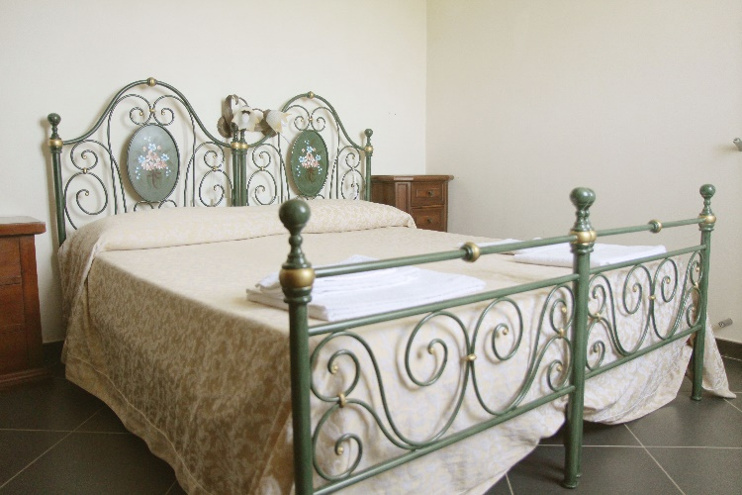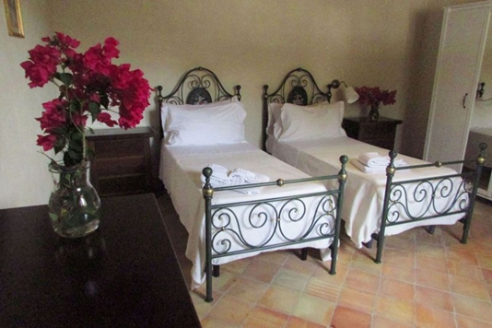

Chambre 2
Un lit double

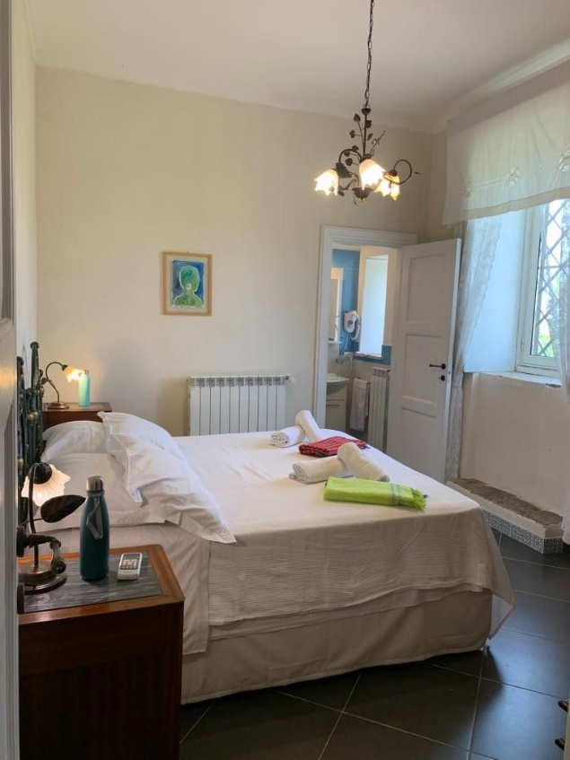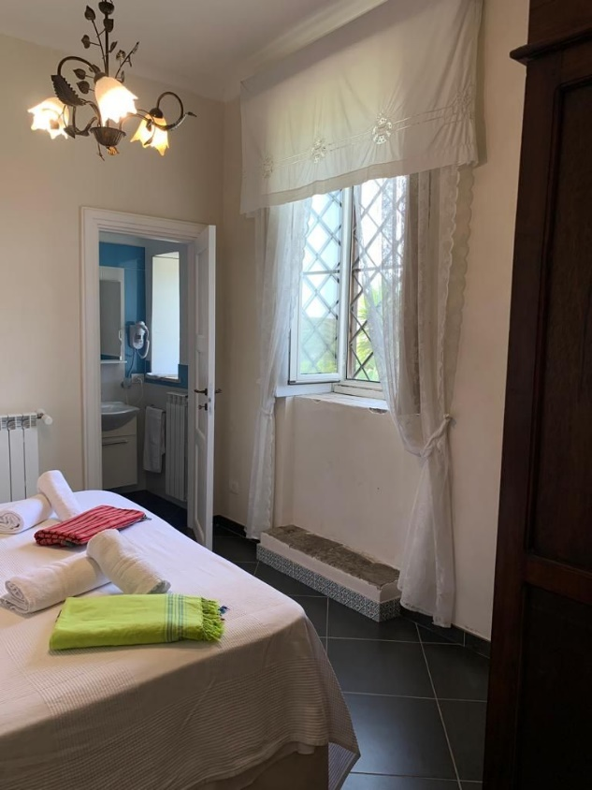

Chambre 3
Un lit double

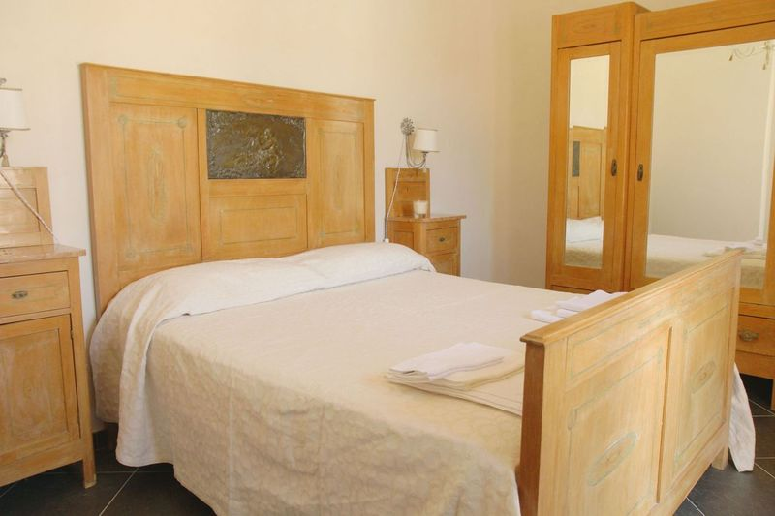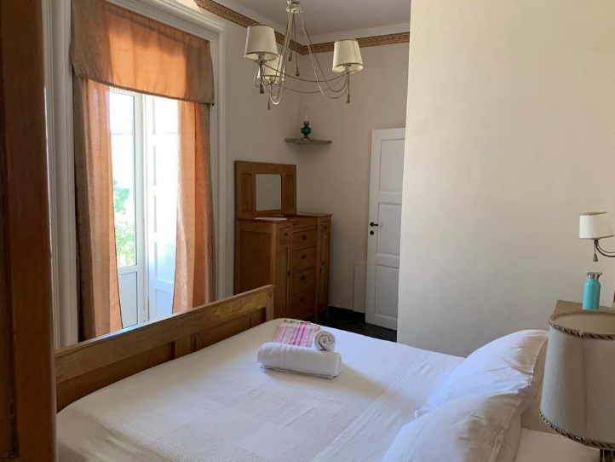

Appartement 2

3 chambres, 2 salles de bains, cuisine et salon

Terrasse et salon

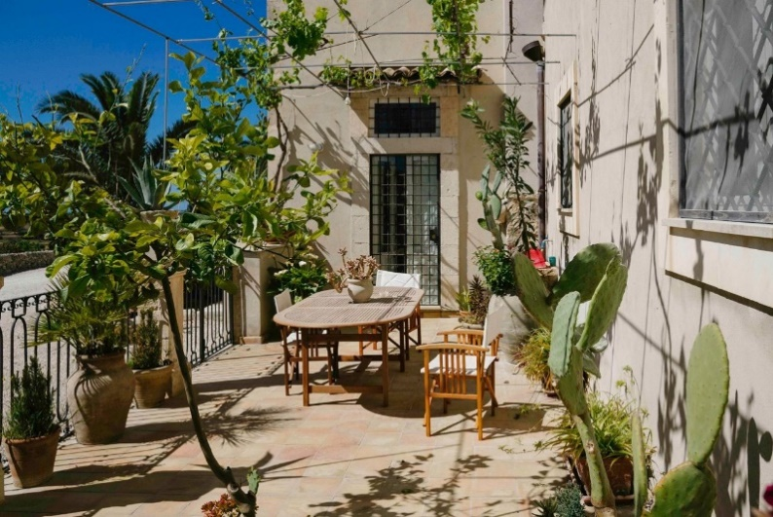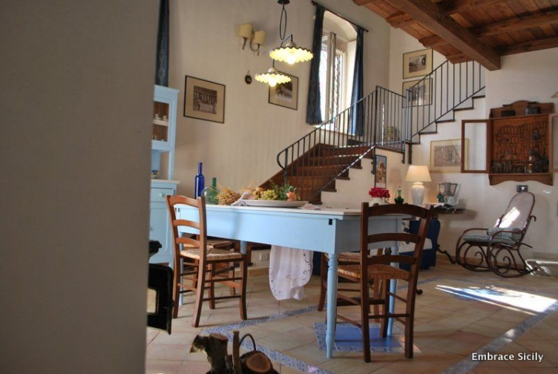

Chambre 1
Mezzanine sans porte, avec salle de bain privée au rez-de-chaussée. Soit deux lits simples, soit un lit double.

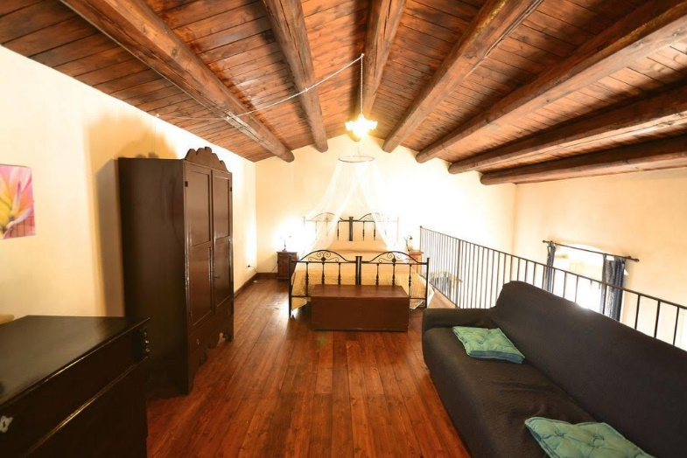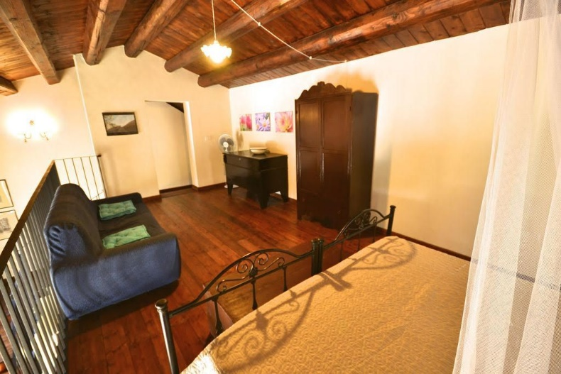

Chambre 2
Un lit double
salle de bain partagée

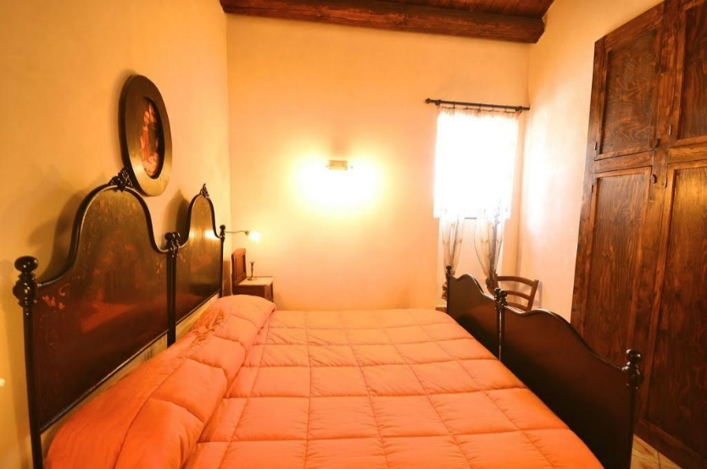

Chambre 3
Deux lits simples
salle de bain partagée

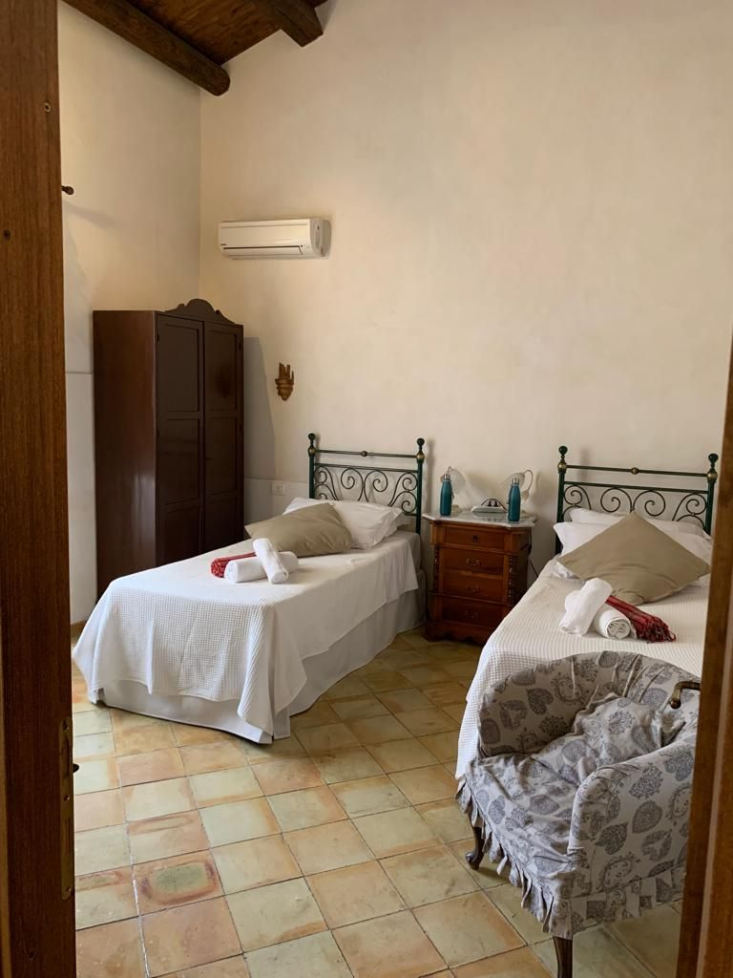

Appartement 4

2 chambres et 2 salles de bains, cuisine et salon

Terrasse cuisine et salon

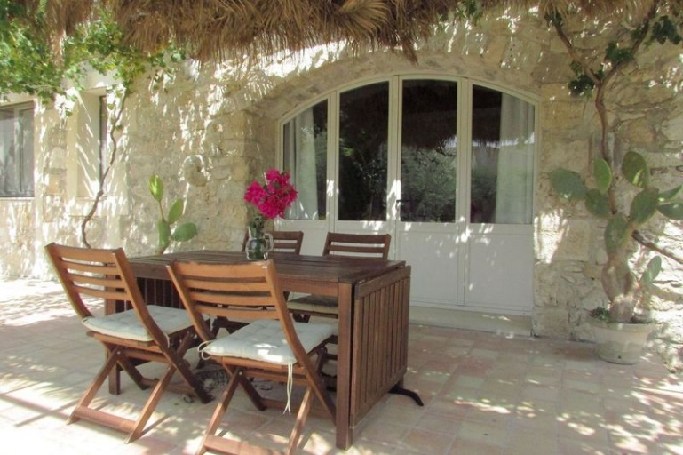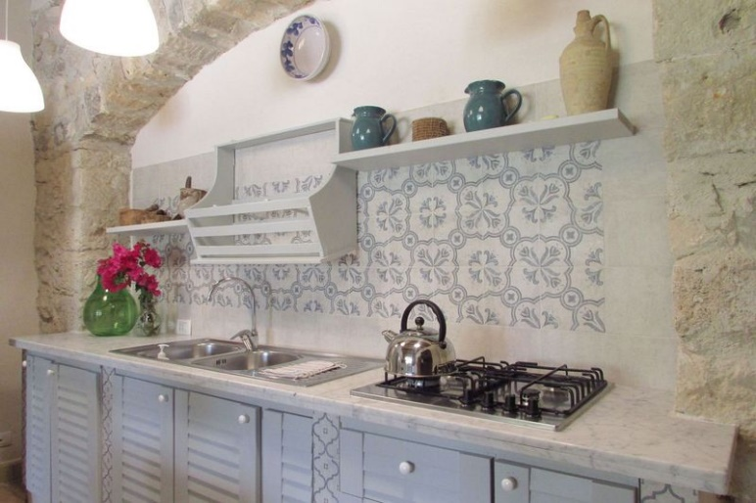

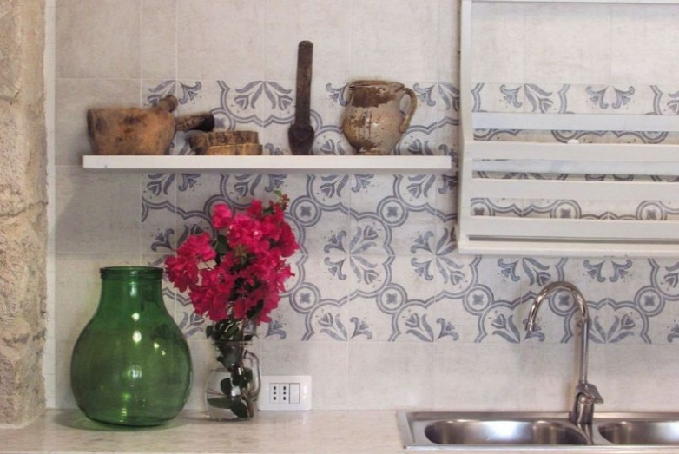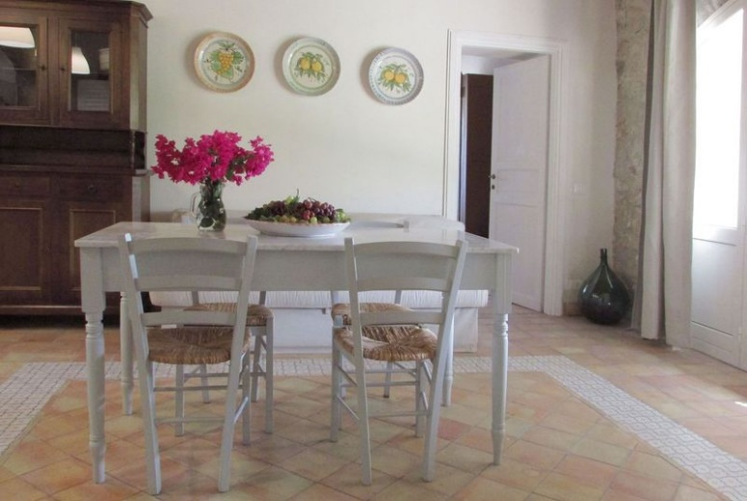

Chambre 1
2 lits simples ou 1 lit double

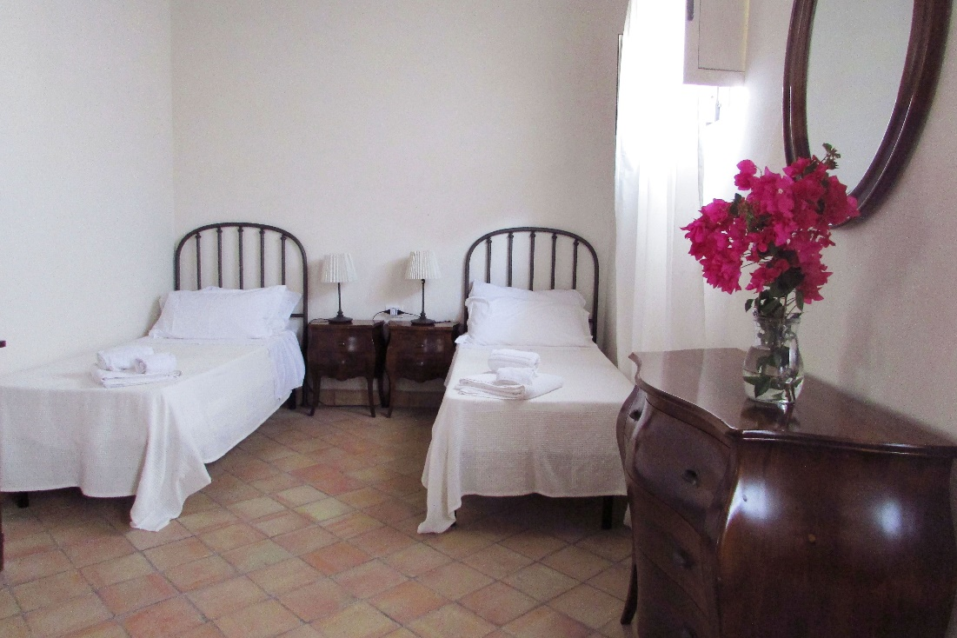

Chambre 2
2 lits simples ou 1 lit double

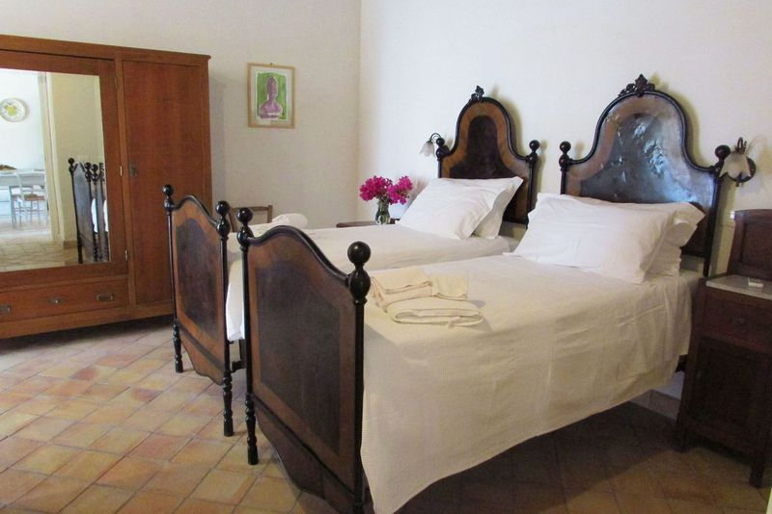

Appartement 5

2 chambres et 2 salles de bains, cuisine et salon

Terrasse, cuisine et salon

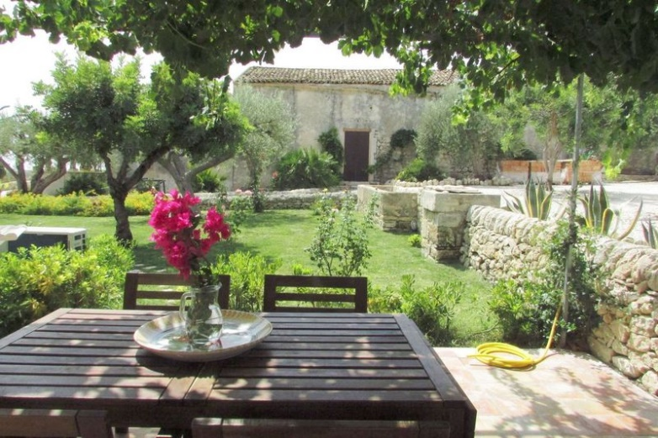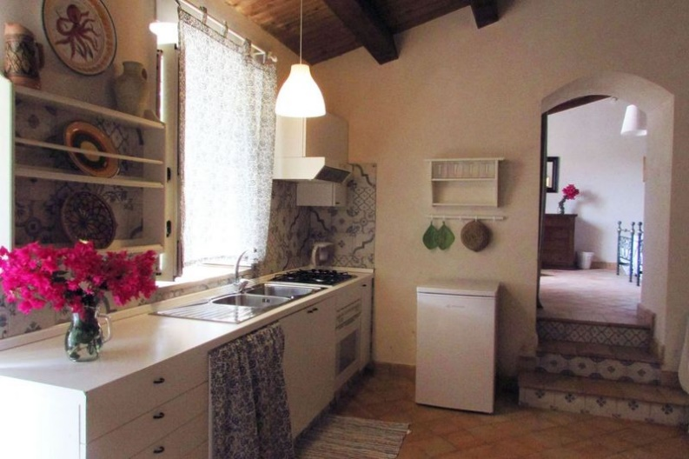
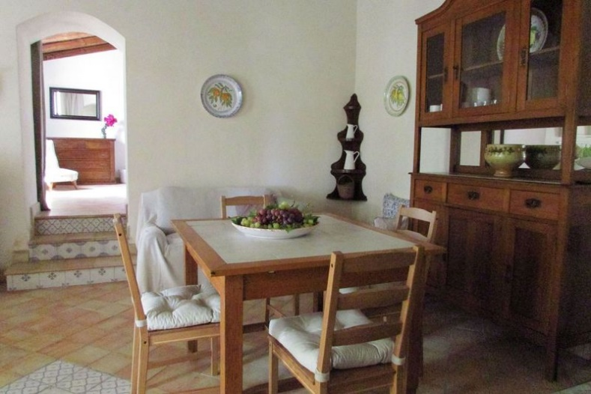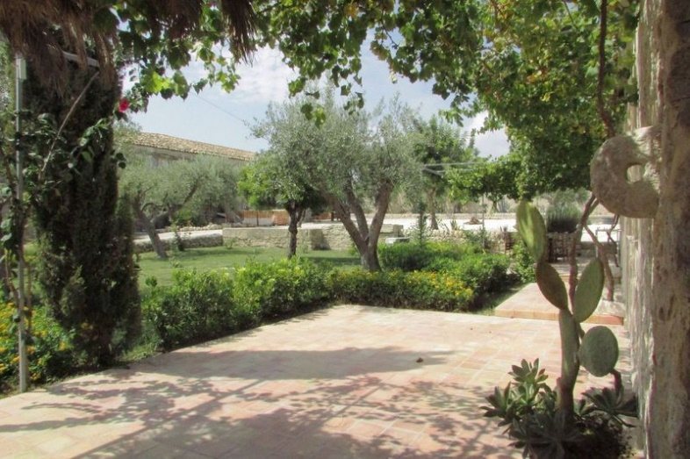

Chambre 1
2 lits simples ou 1 lit double

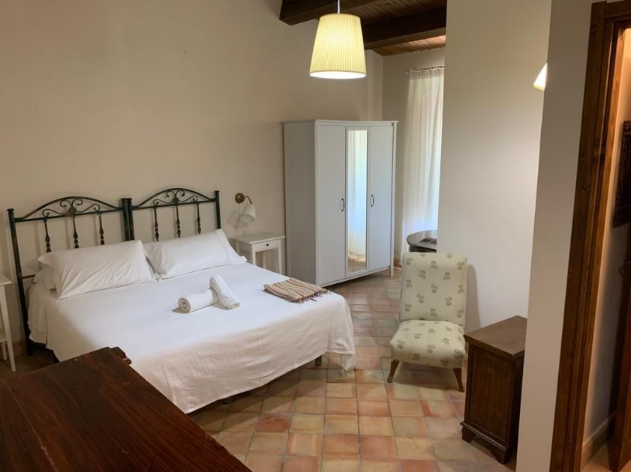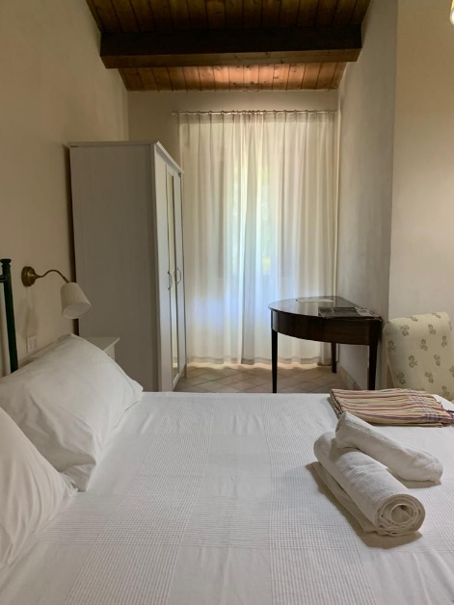

Chambre 2
2 lits simples ou 1 lit double

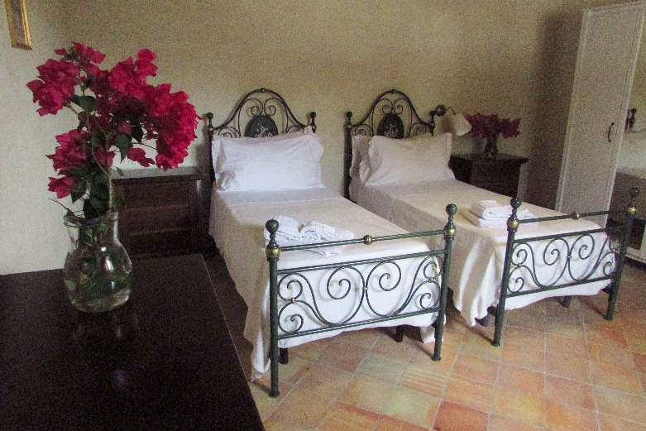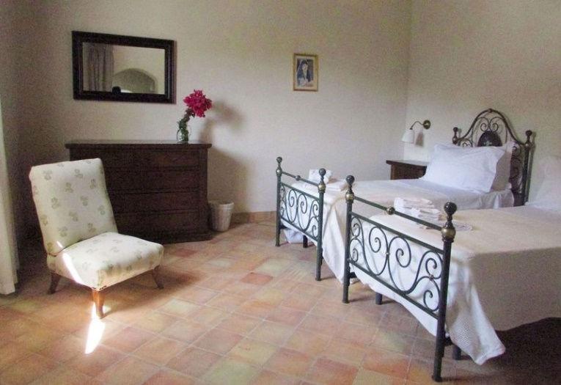

Appartement 6

1 chambre avec un lit double (lit king size), salle de bain privée, cuisine et salon

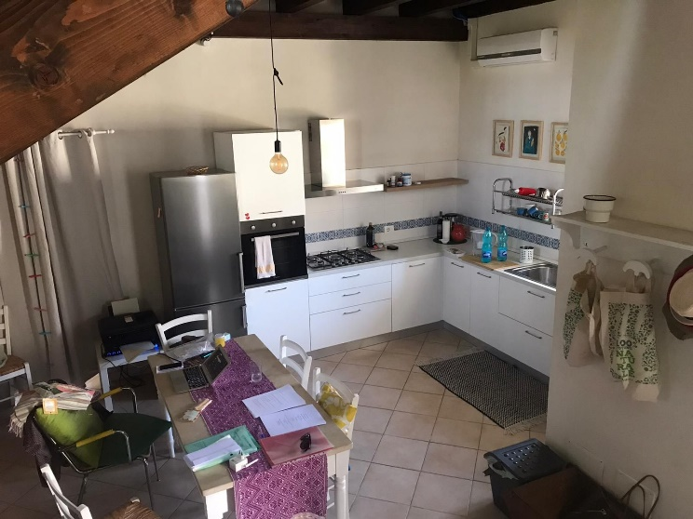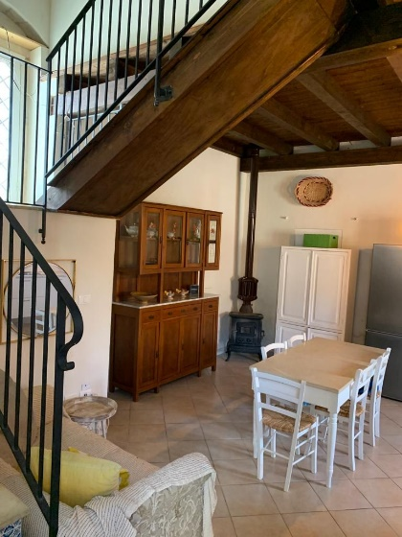

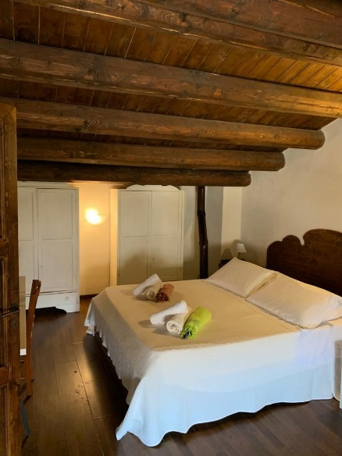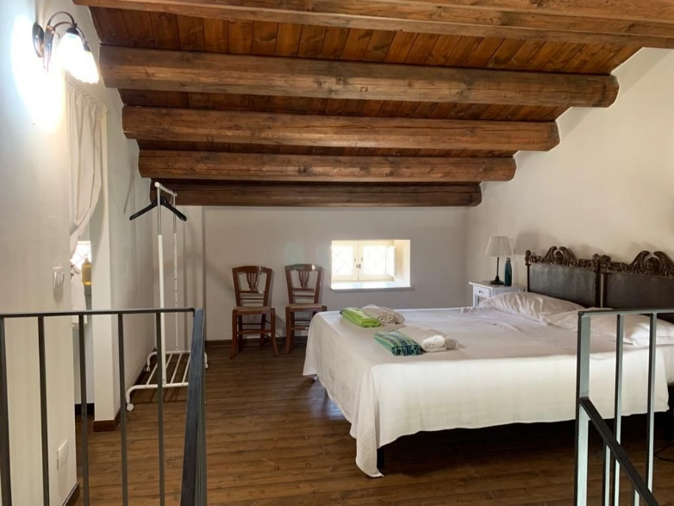

Appartement 8

1 chambre avec un lit double (lit king size), salle de bain privée et Terrasse

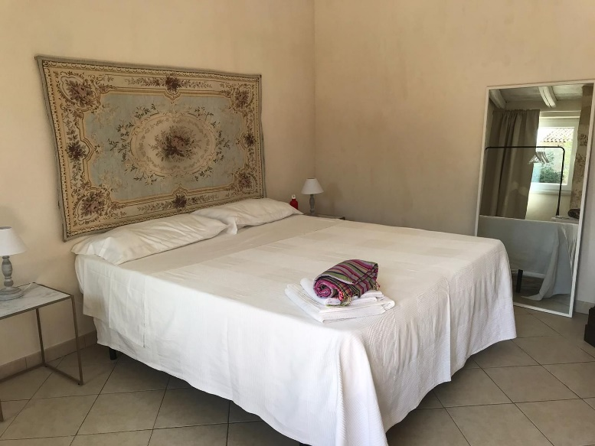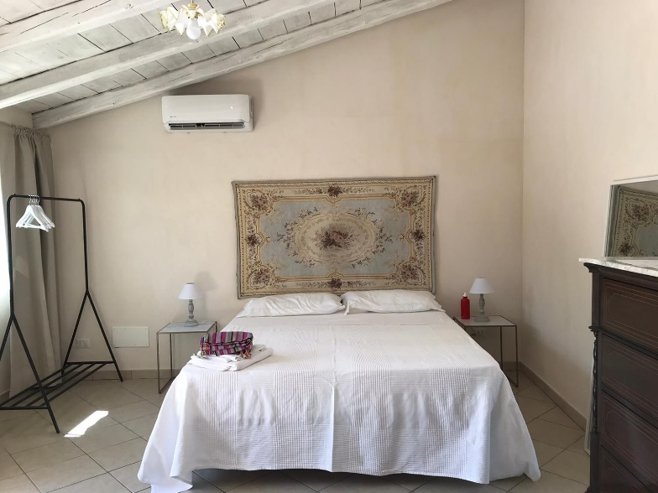
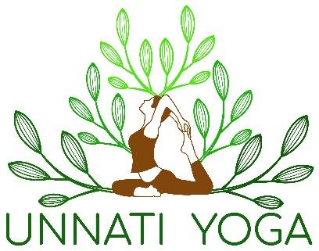

Formulaire d’inscription

Stage de yoga à Sicile du 19 au 26 Octobre 2024

Nom :

Prénom :

Numéro portable :

Adresse mail :

Appartement/ chambre souhaité(e) :

Je comprends par la présente que l'acompte de 300 euros pour réserver ma place pour le stage de yoga 2024 à Sicile n'est pas remboursable.

Date

Signé



